

**AUTOPISTAS DEL SOL S.A.**

**ESTUDIOS Y DISEÑOS DE LA INTERSECCION ABOCOL DE LA VARIANTE MAMONAL - GAMBOTE**

**VOLUMEN I**

**EXPLORACION, ESTUDIO Y DISEÑO GEOTECNICO PARA LAS FUNDACIONES DEL PUENTE ABOCOL**

**VERSIÓN 01**

**TC-2445-185**



**AUTOPISTAS DEL SOL S.A.**

**VOLUMEN I**

**EXPLORACION, ESTUDIO Y DISEÑO GEOTECNICO PARA LAS FUNDACIONES DEL PUENTE ABOCOL VERSIÓN 01**

**CONTROL DE MODIFICACIONES**

|  |  |  |  |  |
| --- | --- | --- | --- | --- |
| **Versión Nº** | **Fecha** | **Numeral Modificado** | **Descripción de la Modificación** | **Responsable** |
| 01 | Mayo 26 de 2014 | N/A | Emisión original | Alvaro Ignacio Covo |
|  |  |  |  |  |
|  |  |  |  |  |
|  |  |  |  |  |
|  |  |  |  |  |

|  |  |  |  |
| --- | --- | --- | --- |
| ELABORO: | REVISÓ: | APROBÓ: | FECHA: |
| Ing. Robinson Puello B. | Ing. Robinson Puello B | Ing. José Yances | Mayo. 26 de 2014 |

**AUTOPISTAS DEL SOL S.A.**

**VOLUMEN I**

**EXPLORACION, ESTUDIO Y DISEÑO GEOTECNICO PARA LAS FUNDACIONES DEL PUENTE ABOCOL**

I N D I C E

I. INTRODUCCION I-3

II. OBJETIVOS Y ALCANCES II-5

II.1 Objetivos y Alcances II-5

II.1.1 Objetivo General II-5

II.1.2 Objetivos Específicos II-5

III. DESCRIPCION Y LOCALIZACION DEL PROYECTO III-6

III.1 Descripción III-6

III.1.1 Climatología: III-6

III.1.2 Temperatura: III-7

III.2 Localización del proyecto III-7

IV. EXPLORACION DEL SUBSUELO Y METODOS DE ENSAYOS IV-11

IV.1 Sondeos. IV-11

IV.2 Ensayos de Laboratorio IV-11

V. CONDICIONES DEL LUGAR Y DEL SUBSUELO V-12

V.1 Nivel freático V-12

VI. ANALISIS DE INGENIERIA Y RECOMENDACIONES VI-13

VI.1 Tipo de Perfil del Subsuelo VI-13

VI.2 Cimentación Estribos VI-13

VI.3 Asentamientos. VI-13

ANEXOS

I N D I C E D E F I G U R A S

FIGURA III-1 Localización Nacional del Proyecto III-7

FIGURA III-2 Localización Departamental del Proyecto (Bolívar) III-8

FIGURA III-3 Localización local del proyecto. III-9

**AUTOPISTAS DEL SOL**

**TRAZADO Y DISEÑO GEOMÉTRICO DE LA SEGUNDA CALZADA DEL CORREDOR TRAMO GAMBOTE-VARIANTE MAMONAL**

CAPITULO I

# INTRODUCCION

La costa norte del País se proyecta como un polo estratégico de desarrollo sobre el Caribe Colombiano. Su excelente ubicación geográfica, atractivos turísticos, recursos naturales y las extraordinarias zonas portuarias, resultan ser fortalezas que proyectan su despegue económico. Hechos como los tratados de libre comercio y el proyecto de la Ruta de las Américas que permitirá conectar por vía terrestre a Panamá con Colombia y Venezuela, se constituyen en extraordinarias oportunidades para así potenciar la conectividad del tránsito terrestre automotor de esta zona con el centro del País y cumplir el viejo sueño de unir por medio de una ruta terrestre las tres Américas.

Consciente de esta situación, el Ministerio de Transporte de la República de Colombia, a través del Instituto Nacional de Concesiones (INCO), en una primera etapa otorgó el Contrato de Concesión vial Ruta Caribe, el cual hace parte del Programa para el Desarrollo de Concesiones de Autopistas 2006 – 2014. El alcance de esta primera etapa comprende los siguientes tramos:

* TRAYECTO No. 1: Cartagena – Turbaco – Arjona
* TRAYECTO No. 2: Cartagena – Bayunca
* TRAYECTO No. 3: Palmar de Varela – Malambo
* TRAYECTO No. 4: Sabanalarga – Palmar de Varela
* TRAYECTO No. 5: Bayunca – Sabanalarga
* TRAYECTO No. 6: Arjona – El Viso
* TRAYECTO No. 7: Malambo - Barranquilla

Como tramos progresivos a la concesión se han proyectado los siguientes:

* Puente Vehicular Gambote.
* Ampliación de la Calle 30 en Barranquilla desde el puente Simón Bolívar hasta la entrada al Aeropuerto Ernesto Cortissoz.
* Segunda calzada y diseño de la rehabilitación del tramo existente de Gambote Variante – Mamonal y de la variante de Cartagena (40 Kms).
* Doble Calzada de la variante de Palmar de Varela incluyendo el diseño de cinco (5) intersecciones a nivel (Glorietas).

Dentro de este contexto, en el presente Informe se presentan los resultados de la caracterización del subsuelo del sitio llevada a cabo con el programa de exploración geotécnica y los ensayos de laboratorio efectuados en el área donde se proyecta el puente. Se dan las recomendaciones geotécnicas para la construcción de cimentación del puente propuesto.

CAPITULO II.

# OBJETIVOS Y ALCANCES

## Objetivos y Alcances

### Objetivo General

El objeto del presente documento es proveer recomendaciones geotécnicas para la construcción de las cimentaciones del puente proyectado en la intersección Abocol (K26+300) sobre la variante Mamonal - Gambote, Cartagena, Bolivar.

### Objetivos Específicos

* Obtener información sobre las condiciones estratigráficas del sitio.
* Determinar las propiedades mecánicas de los suelos del sitio (resistencia, compresibilidad, etc.).
* Establecer la profundidad de las aguas freáticas.
* Determinar el tipo de cimentación apropiada y las características de la misma (profundidad, capacidad portante, etc.).
* Determinar el comportamiento del sistema suelo­estructura (asentamientos, problemas potenciales) y los métodos constructivos adecuados.

CAPITULO III.

# DESCRIPCION Y LOCALIZACION DEL PROYECTO

## Descripción

El presente proyecto se encuentra ubicado en la Región Caribe colombiana en el departamento de Bolívar, específicamente en Cartagena, capital del departamento. La intersección tipo trompeta Abocol, comunica la Variante Mamonal - Gambote con la vía Hacia Abocol, es uno de los puntos de comunicación con la zona industrial de la ciudad.

.

### Climatología:

Por su situación geográfica en el área Suroeste del Caribe, el régimen climático de la región donde se encuentra Cartagena, está bajo la influencia de los desplazamientos Norte - Sur de la Zona de Convergencia Intertropical (Z.C.I.).

La Zona de Convergencia Intertropical (Z.C.I.), es un cinturón semicontinuo de bajas presiones localizado entre las regiones Subtropicales de los hemisferios Norte y Sur; este cinturón es conocido igualmente como Cresta Ecuatorial, Frente Intertropical y Frente Ecuatorial.

El movimiento de la Z.C.I., en dirección Norte o Sur es una resultante de los fenómenos físicos Subtropicales. Además, el sector está influenciado  por la circulación de los vientos Alisios (vientos del N y NE), procedentes de los Centros de Alta Presión del Atlántico Nororiental. La incidencia de los vientos de Este - Sureste, también es notable en determinada época del año. El clima se caracteriza como tropical semiárido.

En el área, se identifican dos períodos climáticos principales, llamados Época Seca (verano) y Época Húmeda (invierno) y una época de Transición:

La época seca o de verano se extiende desde Diciembre hasta Abril, caracterizándose por vientos fuertes del sector Norte - Noreste y lluvias débiles y escasas.

En esta época pueden presentarse los denominados "Mares de Leva", ocasionados por la incursión en aguas del Mar Caribe de Frentes Polares provenientes del Hemisferio Norte, cuando alcanzan a llegar a los 15 grados de latitud Norte (unas 150 millas náuticas al norte de la Guajira).

La época de humedad o de lluvias se extiende desde Agosto a Noviembre. Se caracteriza por vientos débiles, de orientación variable y por un régimen de lluvias abundantes. En esta época suelen presentarse los denominados Ciclones Tropicales (Huracanes), los cuales pueden aumentar el régimen de lluvias en todo el Caribe colombiano.

La época de transición esta ccomprendida entre Mayo y Julio. También denominado Veranillo de San Juan. Esta época se caracteriza por vientos uniformes y fuertes de dirección Norte y Noreste. El inicio de esta época marca también el comienzo de la temporada de Huracanes en el área del Océano Atlántico Norte, Golfo de Méjico y Mar Caribe que se extiende hasta el mes de Noviembre.

La evolución de los parámetros hidrológicos e hidrodinámicos de la región está en estrecha relación con los tres períodos climáticos identificados.

Las variaciones climáticas estacionales definen la dirección e intensidad de las corrientes regionales y locales, la dirección e intensidad del oleaje y el régimen de precipitaciones.

### Temperatura:

Se establece una temperatura media anual de 28 °C para el  área de estudio. Las variaciones observadas en la temperatura media no superan los 2 °C, esto se debe principalmente a que la temperatura de la superficie del océano presenta fluctuaciones mínimas durante todo el año.

## Localización del proyecto

El proyecto se localiza al norte de Colombia en la Región de la Costa Atlántica, en el departamento de BOLÍVAR, en la intersección tipo trompeta generada por las vías Variante Mamonal - Gambote y la via a Abocol como se muestra a continuación en la FIGURAS N° III-1 – FIGURA III-3:

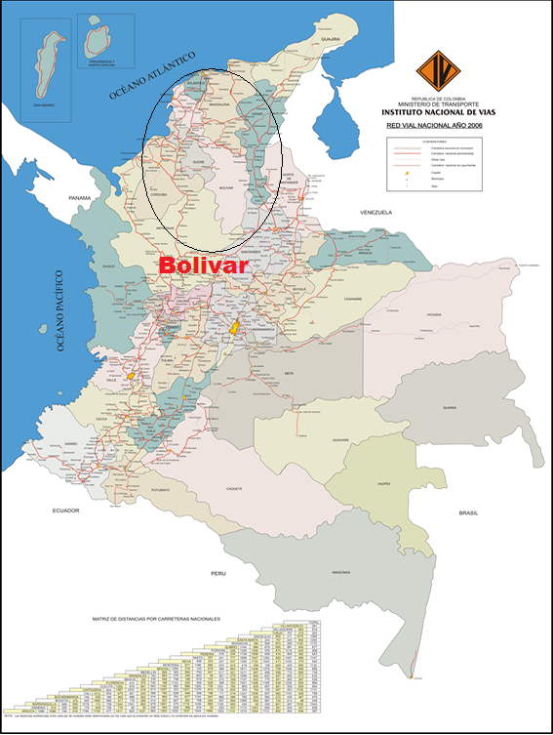

FIGURA III-1 Localización Nacional del Proyecto

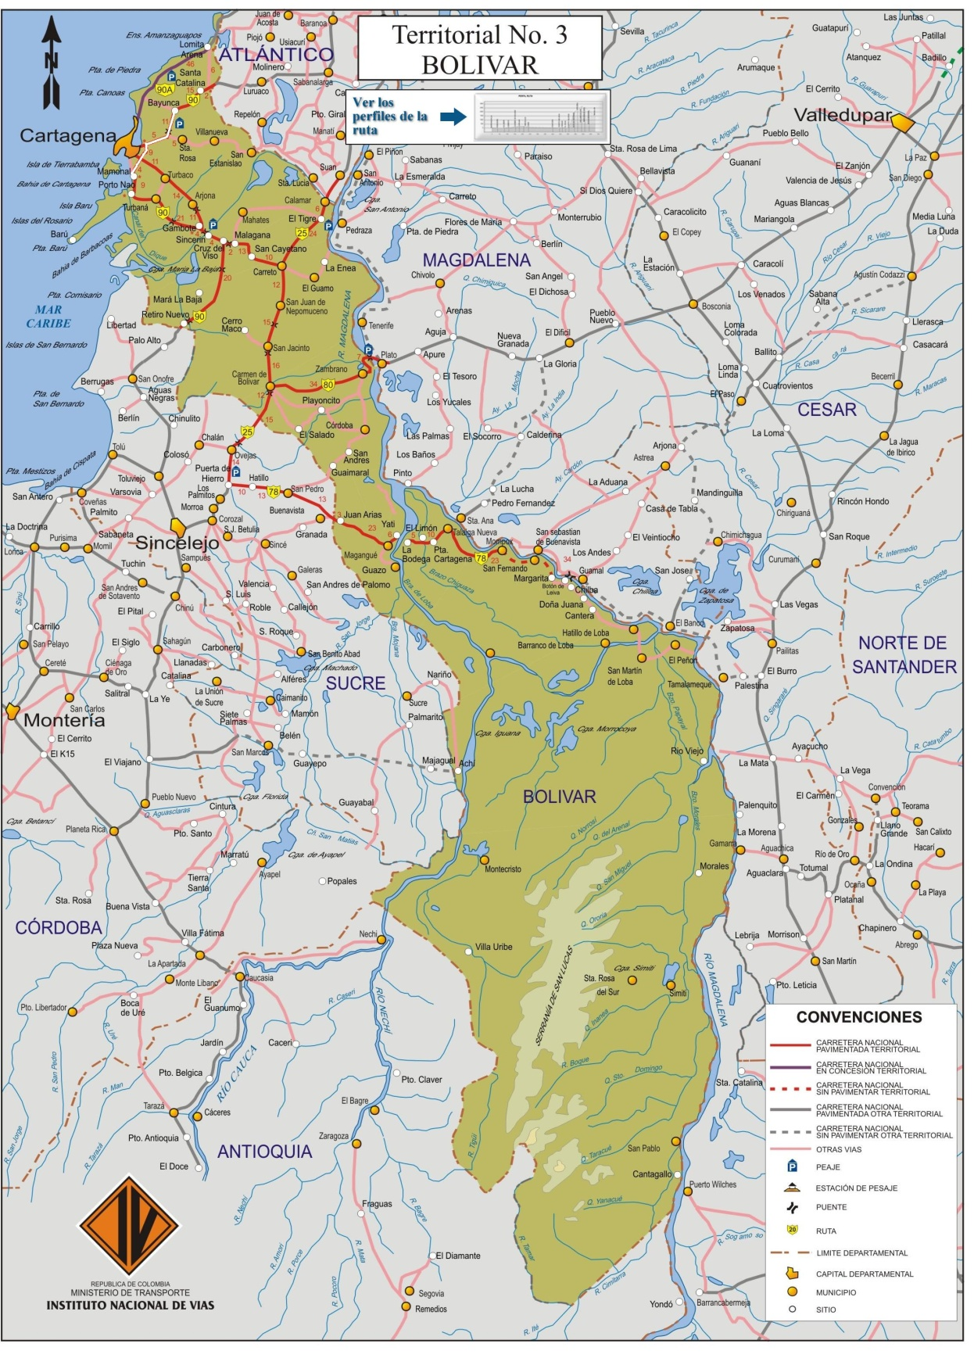

**Variante Gambote - Mamonal**

FIGURA III-2 Localización Departamental del Proyecto (Bolívar)

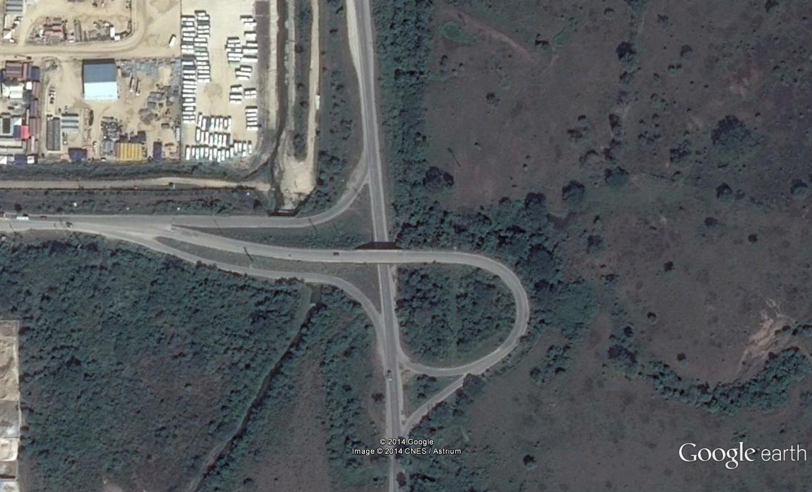

Puente proyectado

Intersección Abocol

FIGURA III-3 Localización local del proyecto.

CAPITULO IV.

# EXPLORACION DEL SUBSUELO Y METODOS DE ENSAYOS

## Sondeos.

Las perforaciones fueron efectuadas con un equipo de percusión y lavado. Los sondeos fueron avanzados utilizando tubería de revestimiento lavando con agua. Muestras representativas fueron obtenidas con un toma­muestra partido de 2 pulgadas de diámetro externo, de acuerdo con lo especificado en la norma ASTM 1586. El toma­muestra es hincado en el suelo con una pesa de 140 libras que se deja caer una distancia de 30 pulgadas. El número de golpes requerido para que el toma­muestra penetre las ultimas 12 pulgadas de un recorrido de penetración de 18 pulgadas se registra como el valor de la resistencia a la penetración estándar. Estos valores están indicados en el registro de perforación a las profundidades respectivas. Las muestras fueron selladas y enviadas al laboratorio para ser ensayadas y clasificadas.

Registro de perforación de campo fue preparado por el personal de sondeo. Estos registros incluyen clasificación de los materiales encontrados durante el sondeo como también la interpretación de las condiciones del subsuelo entre las muestras obtenidas. Registros de perforación finalizados incluidos en este estudio incluyen modificaciones basadas en observaciones de laboratorio y ensayos de las muestras. Las muestras fueron clasificadas de acuerdo con el sistema de clasificación unificado de los suelos.

## Ensayos de Laboratorio

Las muestras fueron clasificadas de acuerdo con el sistema de clasificación unificado de los suelos, ensayos de densidad, humedad y resistencia inconfinada también fueron efectuados en las muestras.

CAPITULO V

# CONDICIONES DEL LUGAR Y DEL SUBSUELO

En resumen, en los sondeos efectuados encontramos en general un estrato de arcilla limo arenosa con grava de media a alta plasticidad, de color parda, el cual se extiende hasta la profundidad a que los sondeos se terminaron entre 8 y 16 metros de profundidad. Por debajo de 1.5 metros encontramos un presencia de zahorra

## Nivel freático

El nivel del agua en las perforaciones se detectó en presencia de filtración a profundidades comprendidas entre 2,8 y 3,0 metros por debajo del nivel existente de terreno.

CAPITULO VI

# ANALISIS DE INGENIERIA Y RECOMENDACIONES

## Tipo de Perfil del Subsuelo

De acuerdo con las condiciones específicas encontradas durante el programa de exploración de campo, los resultados de los ensayos efectuados en las muestras, el tipo de cimentación y la geología de la zona podemos concluir que el tipo de perfil del suelo del sitio es C.

## Cimentación Estribos

Recomendamos soportar los estribos del puente propuesto sobre cimientos superficiales, cimentados a 2.0 metros de profundidad por debajo del nivel existente de terreno. La capacidad portante admisible del suelo sera de 20 toneladas por metro cuadrado. La construcción de la vía se hará de acuerdo con el diseño geotécnico del proyecto.

La presión lateral contra las paredes de los muros se puede calcular como [ h) = 1,2(Z) ], donde Z es la profundidad medida en metros por debajo de la parte superior del muro y el resultado [ (h) ] es la presión a la profundidad Z, en toneladas por metro cuadrado. Las presiones calculadas de esta forma incluyen el sismo de diseño y la posibilidad de algún nivel freático contra las paredes de los muros.

## Asentamientos.

Asentamientos del orden de 30 milímetros se estiman para las soluciones propuestas. Asentamientos diferenciales de hasta 1/3 del máximo calculado son posibles debido a diferencias en las cargas y en las condiciones del subsuelo. Con el objeto de minimizar este efecto, recomendamos rigidizar la cimentación de las estructuras de forma tal que el conjunto se mueva, monolítica mente.

Especificación Material de Base. El material de base deberá tener un límite liquido menor que 28, una pasa tamiz No 200 máximo de 5 por ciento y un índice de plasticidad máximo de 5 y un CBR de 80 por ciento como mínimo al 95 por ciento de la densidad máxima obtenida en el ensayo del próctor modificado.

Especificación Material de Sub­base. El material de sub­base deberá tener un límite liquido menor que 28, una pasa tamiz No 200 máximo de 6 por ciento, un índice de plasticidad máximo de 7 y un CBR de 40 por ciento como mínimo al 95 por ciento de la densidad máxima obtenida en el ensayo del próctor modificado.

ANEXOS

**NOTAS GENERALES**

**SIMBOLOS DE PERFORACION Y MUESTREO:**

TP : Tomamuestra Partido DI=13/8" DE=2"

TS : Tubo de Paredes Delgadas ­ 2" a menos que se especifique lo contrario.

PL : Percusión­Lavado.

N : Penetración estándar. Golpes por Pie Necesarios Para que una Pesa de 140 Libras Cayendo 30 Pulgadas Origine una Penetración de 12 Pulgadas en el Tomamuestra Partido.

**NIVELES DE AGUA:**

CP : Al Comienzo de la Perforación.

TP : Al Termino de la Perforación.

**CLASIFICACION DESCRIPTIVA DE LOS SUELOS:**

La Clasificación de los Suelos está basada en la Clasificación Unificada de los Suelos y la Designación ASTM D­2487 y D­2488. Los Suelos de Gradación Gruesa tienen más del 50% de su Peso Seco Retenido en el Tamiz # 200; y se describen generalmente como Gravas y Arenas. Los Suelos de Gradación fina tienen menos del 50% de su Peso Seco retenido en el Tamiz # 200 y son Descritos como Arcillas si son Pl ásticos y Limos si son de baja plasticidad o no Plásticos. Los Constituyentes Principales pueden ser añadidos como Modificadores y los Constituyentes Menores pueden ser añadidos de acuerdo a las Proporciones Relativas. Además de la Gradación, los Suelos de Grano Grueso Son Identificados basándose en la Densidad Relativa Sin Perturbar. Por Ejemplo: Arena Fina Con Vestigios de Limo, Densa.

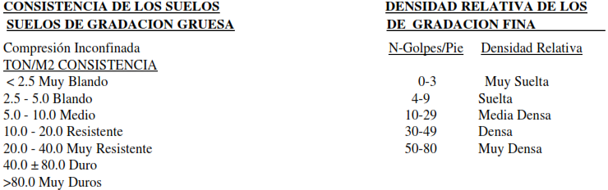

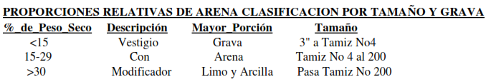

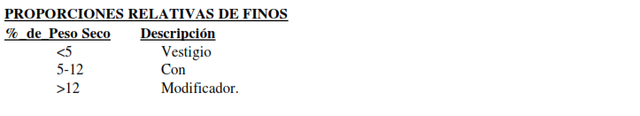

**LOCALIZACIÓN DE LAS PERFORACIONES**

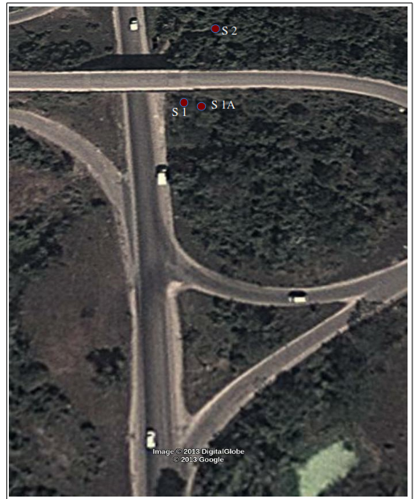

**CONCESION AUTOPISTA DEL SOL**

**Esquema de Localización de la Perforaciones. AMPLIACIÓN PUENTE ENTRADA A ECOPETROL Variante Mamonal­Gambote, Bolívar.**

**PERFILES ESTRATIGRAFICOS**

